

Poročilo o izvajanju demonstracijskih skupnostnih projektov – festival Diffrnt

LIFE IP CARE4CLIMATE (LIFE17 IPC/SI/000007)


Poročilo o izvajanju demonstracijskih skupnostnih projektov – festival Diffrnt
Ozaveščanje in krepitev zmogljivosti za prehod v nizkoogljično družbo: C2.3 Vključevanje lokalnih skupnosti v prehod v nizkoogljično družbo
Avtorici: Gaja Brecelj, Umanotera in Urška Majdič, koordinatorka trajnostnih vsebin festivala
Uredniki: /
Ljubljana, avgust 2026
Projekt LIFE IP CARE4CLIMATE (LIFE17 IPC/SI/000007) je integralni projekt, sofinanciran s sredstvi Evropske unije, Podnebnega sklada in partnerjev projekta.
Za več informacij obiščite www.samo1planet.si.
Vsak partner v projektu LIFE IP CARE4CLIMATE je odgovoren za strokovnost vsebin ter sporočil v dokumentih in stališčih, ki jih pripravi oziroma izrazi v okviru navedenega projekta.

ISSN 2712-567X

Poročilo o izvajanju demonstracijskih skupnostnih projektov – festival Diffrnt
V poročilu je opisan proces podpore Zavodu Soundgarden pri izvajanju demonstracijskega projekta festival Diffrnt (dogodek v grajenem okolju v naravi), ki je uspešno vzpostavil temelje za okoljsko odgovorno delovanje ter izkazal veliko prenosljivost na druge primerljive dogodke. Medtem ko so bili ukrepi na področju odpadkov (skoraj brezodpadni način delovanja brez plastike in tiskovin) ter lokacije (uskladitev z okoljskimi standardi kampa) v celoti uspešni, ostajajo ključni izzivi in priložnosti na področju mobilnosti, saj so zasebni avtomobilski prevozi prispevali kar 99,4 % skupnega ogljičnega odtisa, cilj 60 % prihodov brez individualne vožnje pa ni bil dosežen. Prehranska ponudba je zabeležila napredek z uvedbo brezmesnih izbir – 72,2 % obiskovalcev je izbralo brezmesno kosilo – vendar poročilo opozarja na potrebo po boljši izobraženosti osebja ter doslednejšem ponujanju prednostno rastlinskih obrokov. Za prihodnje izvedbe so glavna priporočila usmerjena v organiziranje skupnih prevozov, izboljšanje komuniciranja na vseh ravneh ter določitev konkretnih nosilcev odgovornosti za vsak trajnostni steber znotraj organizacijske ekipe.

Report on the implementation of demonstration community projects – festival Diffrnt
The report describes the support process provided to the Soundgarden Institute in executing the demonstration project for the Diffrnt festival (an event held in a built environment in nature), which successfully established the foundations for environmentally responsible operation and demonstrated high transferability to other comparable events. While measures in the areas of waste (a near-zero-waste concept with no single-use plastics or printed materials) and location (alignment with the campsite's environmental standards) were fully successful, key challenges and opportunities remain in mobility, as private car travel accounted for 99.4% of the total carbon footprint, and the goal of 60% non-individual travel arrivals was not achieved. The food offering made progress with the introduction of meat-free options ‒ 72.2% of visitors choosing a meat-free lunch ‒ though the report highlights the need for better staff awareness and a more consistent focus on plant meals as default. For future editions, key recommendations focus on organizing shared transportation, improving communication across all levels, and assigning clear leads of responsibility for each sustainability pillar within the organizational team.

Kazalo vsebine
- O programu izvajanja demonstracijskih skupnostnih projektov, ki blažijo podnebne spremembe 5
- Izbor demonstracijskega projekta, časovnica in cilji programa 5
- Podpora na festivalu Diffrnt 6
- Evalvacijsko poročilo programa podpore 7
  - O evalvacijskem poročilu 7
  - Rezultati evalvacije 7

O programu izvajanja demonstracijskih skupnostnih projektov, ki blažijo podnebne spremembe
V okviru tega projekta so kot skupnostni projekti opredeljeni tisti, ki se začnejo od spodaj navzgor in ki jih upravlja skupnost (opredeljena geografsko ali na podlagi interesov). Projekti se razvijajo in izvajajo na participatoren način. Demonstracijski projekti so izbrani bodisi med projekti, opredeljenimi v okviru programov podpore občinam, ali med še nerazvitimi projektnimi idejami, s katerimi sta Umanotera in Focus prišla v stik ob lastnem delovanju. Postopek izbire projektov vključuje oceno izvedljivosti projektov (kar je tudi možen vir zakonodaje in političnih priporočil).
Merila za izbor projektov:
- izvedljivost izvedbe,
- učinkovitost (na primer prispevek k zmanjšanju emisij toplogrednih plinov ali vloženih denarnih sredstev),
- socialni učinki (vključevanje lokalnih zainteresiranih strani, prispevek k izgradnji skupnosti, ustvarjanje zelenih delovnih mest),
- potencial ponovljivosti in prenosa v druga okolja,
- projekt služi kot možen vir priporočil za spremembe zakonodaje oziroma politik.
Možni viri financiranja za takšne projekte so opredeljeni in preizkušeni z izvedbo samih demonstracijskih projektov. Izvedeni projekti imajo konkretne okoljske ter socialne in ekonomske učinke v lokalnem okolju (zmanjšanje toplogrednih plinov, izboljšanje kakovosti zraka, ustvarjanje novih delovnih mest in podobno), pa tudi velik potencial za prenos v druga lokalna okolja.
Za vsak izbrani skupnostni projekt sta pripravljena ustrezna dokumentacija in evalvacijsko poročilo. Najprej je pripravljen akcijski načrt projekta, v katerem so smiselno opredeljeni projektni cilji (v skladu s cilji IP LIFE), pregled virov, potrebna sredstva (poleg LIFE), projektna skupina, projektne dejavnosti, pravni okvir, finančni načrt ter načrt evalvacije. Pripravljena so tudi končna projektna poročila z evalvacijo, ki vključujejo merljive informacije o koristih (finančni prihranki, prihranki CO₂, ustvarjena delovna mesta, vrednostne verige, izboljšana kakovost okolja, izboljšano znanje izvajalcev projekta in podobno).

Izbor demonstracijskega projekta, časovnica in cilji programa
Podnebna kriza je tudi v Sloveniji vse bolj očitna in za uspešen prehod v podnebno nevtralno družbo so ključne aktivnosti, ki imajo velik mobilizacijski učinek. Take aktivnosti so trajnostni dogodki, ki – poleg tega, da imajo manjši ogljični odtis – navdihujejo in spreminjajo vedenje udeležencev, ki na takem dogodku stopijo v stik s trajnostnimi ukrepi in jih prenesejo v svoje delovanje. Kot dogodek, ki ima svoje posebnosti, smo izbrali dogodek, ki se dogaja v

grajenem okolju v naravi, poleg tega pa je namenjen podjetnikom, ki so pomembni deležniki pri prehodu v trajnostno družbo.
Za demonstracijski projekt smo izbrali festival Diffrnt, ki ga organizira Zavod Soundgarden in je redni letni dogodek, kar pomeni, da ima možnost vsakoletne nadgradnje. Letos je potekal od 18. do 20. junija v Kampu Menina.
Cilj projekta je bil izvesti festival na bolj trajnosten način, kar pomeni zmanjšanje ogljičnega odtisa dogodka ter obenem povečanje pozitivnih družbenih učinkov. Dogodek je tudi zgled za ozelenjevanje drugih primerljivih dogodkov v grajenem okolju v naravi po Sloveniji.
Umanotera je z Zavodom Soundgarden 16. januarja 2026 sklenila dogovor o sodelovanju. V tem dogovoru so bile opredeljene ključne obveznosti Umanotere in Zavoda Soundgarden ter tudi časovni okvir sodelovanja.
Z dejavnostmi izvajanja demonstracijskega projekta smo želeli prikazati vse koristi takega projekta – okoljske (zmanjšanje izpustov toplogrednih plinov in negativnih vplivov na okolje) ter družbene (kot na primer razvoj lokalnega gospodarstva) in pa tudi nematerialne koristi, s katerimi se krepi sama skupnost: povezanost, solidarnost, strpnost, kreativnost, skupinska modrost. Želeli smo spodbuditi izvajanje bolj trajnostnih dogodkov še drugod po Sloveniji, kar bo pripomoglo tudi širše k prehodu v trajnostno družbo.

- Podpora festivalu Diffrnt
Umanotera je po sklenjenem dogovoru o sodelovanju pripravila akcijski načrt projekta. V njem so bili opredeljeni cilji projekta, opravljen je bil pregled virov, opredeljeni so bili projektna skupina, pravni okvir, finančni viri, načrt evalvacije, začrtane pa so bile tudi projektne dejavnosti.
Med celotnim potekom programa podpore smo pozornost namenjali tudi prisotnosti projekta v medijih. Zavod Soundgarden smo podpirali pri obveščanju javnosti in udeležencev dogodka.
Avgusta 2026 smo sodelovanje zaključili z evalvacijo in pripravo končnega poročila. V sodelovanju z organizatorjem smo izvedli:
- podpis dogovora in pripravo akcijskega načrta,
- srečanja projektne skupine med celotnim trajanjem projekta (za zagotavljanje rednega komuniciranja, sprotnega obveščanja in načrtovanja),
- pregled vplivov dogodka na okolje,
- pripravo zaveze, postavljanje ciljev in kazalnikov (zaveza je objavljena tukaj),
- delavniško načrtovanje ukrepov demonstracijskega projekta glede na njegove posebnosti,
- pripravo in sam dogodek Brez iluzij: v zakulisju trajnostne preobrazbe dogodka (26. maj 2026, vabilo) ‒ javni snemani intervju na temo uresničevanja trajnostnih zavez takšnih dogodkov v praksi,
- pripravo trajnostnih prvin prostora,

- pripravo ankete za zbiranje odzivov udeležencev glede trajnostnih elementov in za zbiranje podatkov za izračun ogljičnega odtisa,
- izvedbo trajnostnih elementov dogodka (18.–20. junij 2026),
- dokumentiranje trajnostnih elementov dogodka za pripravo videovsebin,
- pripravo priporočil za prihodnje izvedbe dogodka ter podobne dogodke,
- izračun ogljičnega odtisa iz mobilnosti dogodka (področje največjega vpliva dogodka),
- komunikacijske aktivnosti glede trajnostnih elementov dogodka.

Evalvacijsko poročilo programa podpore

O evalvacijskem poročilu
Namen evalvacijskega poročila je podati oceno uspešnosti izvedbe projekta.
Evalvacijo smo opravili z uporabo evalvacijskega vprašalnika in izvedbo intervjuja s koordinatorko trajnostnih vsebin festivala, ki je bil zasnovan na evalvacijski shemi za trajnostni prehod (evaluative scheme for sustainability transition), razviti za ocenjevanje projektov trajnostnega prehoda. Drugi uporabljeni viri so še anketa, število udeležencev in seznam medijskih objav.
Poročilo vsebuje oceno prispevka programa h krepitvi zmogljivosti Zavoda Soundgarden za trajnostno upravljanje virov skupnosti ob izvedbi dogodkov.

Rezultati evalvacije
Program podpore se je izvajal v skladu s podpisanim dogovorom z Zavodom Soundgarden in je zajemal: stalno komuniciranje z organizacijo (komuniciranje po e-pošti in spletni aplikaciji Zoom, telefonsko komuniciranje), pregled vplivov festivala na okolje, strokovno podporo pri pripravi usmeritev in izvedbi dogodkov, spremljanje izvajanja, zbiranje podatkov in oblikovanje priporočil ter podporo pri komunikacijskih aktivnostih.

Poročilo o izvedbi trajnostne zaveze
Prireditev je letos prvič sistematično uresničevala trajnostno zavezo, s katero je želela zmanjšati svoj okoljski odtis ter krepiti pozitiven družbeni vpliv dogodka. Po pregledu vplivov dogodka na okolje so bila izbrana prednostna področja in ukrepi na področjih mobilnosti, prehrane, ravnanja z odpadki, odgovorne rabe virov, sodelovanja z lokalnim okoljem ter ozaveščanja obiskovalcev – vse s ciljem, da festival postane zgled odgovornega in dolgoročno okoljsko vzdržnega dogodka.
Namen, ki smo ga postavili pred dogodkom, je izražen v zapisu: »Festival je zasnovan kot izkustveni prostor, ki spodbuja trajnostne odločitve organizacij, skupnosti in posameznikov. Cilj ni le zmanjševanje okoljskega vpliva dogodka, temveč ustvarjanje pozitivnih navad, ki ostanejo tudi po zaključku festivala.«

Ključni cilji so bili:
    - najmanj 60 % prihodov brez individualne vožnje,
    - minimalna uporaba plastike za enkratno uporabo,
    - večinski delež rastlinske hrane,
    - merljiv vpliv na spremembo vedenja udeležencev.
Glede na pridobljene podatke lahko sklepamo, da so cilji delno uresničeni, a s pozitivno rastjo v primerjavi z lanskim letom.

Pregled po področjih

UVEDBA ZELENEGA SISTEMA
V polletnem procesu se je uvedel zeleni sistem delovanja, ki se bo v prihodnjih letih nadgrajeval.

MOBILNOST
Zaveza: spodbujamo prihod z vlakom, avtobusom, souporabo vozila ali kolesom. Ukrepi:
    - popust na vstopnico za trajnostni prihod,
    - aktivno spodbujanje souporabe avtomobila,
    - beleženje načinov prihodov za izračun ogljičnega odtisa iz mobilnosti. Ukrepi so bili delno izvedeni (popusta na vstopnico ni bilo mogoče izvesti). Rezultati
Največ obiskovalcev je na festival prišlo z avtomobilom (99,4 %); od tega jih je 80 % prišlo z bencinskim ali dizelskim vozilom in 17 % z električnim vozilom ali hibridnim.
Med udeleženci, ki so se pripeljali z avtomobilom, je bilo 50,6 % takih, ki so se pripeljali sami.
Ker je bil cilj festivala doseči najmanj 60 % prihodov brez individualne vožnje, lahko na podlagi vzorca sklepamo, da cilj ni bil dosežen.
Rezultati hkrati kažejo, da je souporaba prevozov med obiskovalci že razmeroma razširjena, vendar ostaja pomemben potencial za njeno nadaljnje spodbujanje.

Ogljični odtis iz mobilnosti
Izračunali smo ogljični odtis udeležencev festivala Diffrnt. Skupni ogljični odtis iz tega naslova znaša 2,94 ton CO₂e, od tega kar 99,4 % predstavljajo zasebni prevozi z avtomobilom, 0,6 %

pa javni potniški promet. Ogljični odtis iz mobilnosti na udeleženca je bil 13 kg CO₂e. Če bi vsi potniki potovali sami v avtu, bi ogljični odtis iz mobilnosti znašal 4,98 tone, kar pomeni, da je bil zaradi souporabe prihranek 2,04 tone CO₂e.
Ogljični odtis festivala z naslova mobilnosti udeležencev je v primerjavi z večino drugih takšnih dogodkov, ki se ne odvijajo v večjem mestu ali z dobro dostopnim javnim prevozom, povprečen. Če ga primerjamo z vrednostjo 1,25 t CO₂e na prebivalca na leto, za katero si prizadevamo na poti k podnebni nevtralnosti, lahko opazimo, da je festival iz mobilnosti vseh udeležencev ustvaril več kot dvakratno vrednost vsakemu posamezniku od nas pripadajočih letnih emisij.

HRANA IN PIJAČA
Zaveza: hrana temelji na lokalnih, sezonskih in večinoma rastlinskih sestavinah. Ukrepi:
    - prednostno rastlinski meni,
    - lokalni ponudniki in ekološke surovine,
    - pitniki in spodbujanje bidonov,
    - kava iz pravične trgovine. Ukrepi so bili delno izvedeni. Rezultati
Kamp Menina je letos na pobudo organizatorjev festivala Diffrnt uvedel možnost brezmesnega kosila, kar je pomemben korak k bolj trajnostni prehranski ponudbi. Pozitivno je, da je bila brezmesna izbira med obiskovalci dobro sprejeta.
Prvi dan festivala je bilo med 36 izbranimi kosili 26 brezmesnih menijev (72,2 %) in 10 mesnih menijev (27,8 %).
To pomeni, da je skoraj tri četrtine obiskovalcev izbralo brezmesno kosilo, kar kaže na odprtost skupnosti za bolj trajnostne prehranske izbire. Na prošnjo je gostinski del kampa poskrbel tudi za rastlinski napitek kot alternativo kravjemu mleku ob kavi.
Kot področje za izboljšavo se je pokazalo razumevanje rastlinske ponudbe pri gostinskem osebju. Drugi dan se je kot "brezmesna" alternativa pojavila jed s tuno, ki ne spada v kategorijo brezmesne prehrane, a je obstajala možnost zamenjave z brezmesno različico. Za prihodnje izvedbe priporočamo jasnejšo opredelitev rastlinskih obrokov ter več podpore in usposabljanja ponudnikom pri pripravi raznolikih rastlinskih jedi.
Na pobudo festivala Diffrnt je prišlo do dogovorov, zaradi katerih so na novo uvedli brezmesno možnost izbire in se povezali s kuharskim mojstrom Binetom Volčičem, ki je pripravil brezmesne menije. Ta možnost bo ostala v ponudbi tudi po zaključku festivala.
SKLEP: manjka uvajanje prednostno rastlinskega obroka.

ODPADKI IN MATERIALI
Zaveza: dogodek je zasnovan kot skoraj brezodpadni. Ukrepi:
    - digitalni program (QR-zapestnice),
    - brez plastike za enkratno uporabo,
    - ločeno zbiranje odpadkov v vseh predelih,
    - povratna embalaža. Ukrepi so bili izvedeni. Rezultati
Opazovanje odpadkov na festivalskem prizorišču kaže, da sta usmeritev v preprečevanje nastajanja odpadkov in sistem ločenega zbiranja odpadkov delovala učinkovito.
Na ravni festivalske ekipe je bilo ločevanje odpadkov dobro vzpostavljeno. Na glavnem prizorišču in v ekipni bazi je bilo opaženo dosledno ločevanje embalaže, mešanih in organskih odpadkov.
Festival ni imel nobenih tiskovin, brošur, letakov, promocijskih in drugih tiskanih gradiv, kar je pomemben del preprečevanja nastajanja odpadkov.
Ključni dosežek letošnjega festivala je bilo tudi zmanjšanje količine embalaže za enkratno uporabo. K temu so prispevali:
- vrči z vodo in skupna oskrba s pitno vodo,
- uporaba povratnih kozarcev in skodelic,
- priprava skupne kave v večjem grelnem sodu,
- spodbujanje obiskovalcev k uporabi lastnih bidonov.
Ti ukrepi so bistveno zmanjšali količino odpadne embalaže v primerjavi s klasičnimi festivalskimi praksami.

LOKACIJA IN VPETOST V NARAVO: KAMP MENINA
Zaveza: festival deluje v skladu z naravnim okoljem kampa. Ukrepi:
- pravila bivanja v naravi,
- zmanjševanje porabe energije,
- minimalni nočni program,
- uporaba obstoječe infrastrukture.

Ukrepi so bili izvedeni.

Rezultati
Izbira lokacije je bila ključna za uspeh ukrepov, vezanih na lokacijo. Kamp Menina ima certifikat Zeleni ključ, ki je vodilni standard odličnosti na področju okoljske odgovornosti in trajnostnega delovanja v turistični industriji. Prireditev se je pravilom povsem in brez težav prilagodila. Poleg omenjenega ni bilo svetlobnega in hrupnega onesnaževanja zaradi dogodka.

SKUPNOST IN IZKUŠNJA
Zaveza: okoljska in družbena odgovornost je del festivalske kulture. Ukrepi:
- vključevanje trajnostnih lokalnih ponudnikov,
- komuniciranje pred dogodkom (več v razdelku »komuniciranje«),
- trajnostni ambasadorji med prostovoljci,
- igrifikacija trajnostnih dejanj,
- program o transformaciji praks in organizacij.
Ukrepi so bili deloma doseženi.

Rezultati
Na lokaciji so se s svojimi izdelki in programi predstavili trajnostni lokalni ponudniki.
Program festivala je vseboval več tematskih razprav, ki so se delno povezovale z vprašanji odgovornosti do družbe in okolja.
V sklopu komuniciranja z udeleženci pred dogodkom smo z anketo med udeleženci iskali odgovore na vprašanje: katere trajnostne korake želite preizkusiti? Rezultati so bili takšni: digitalno razstrupljanje – detoks (36 %); več rastlinske hrane (23 %); manj odpadkov (18 %); souporaba stvari (15 %); več trajnostne mobilnosti (8 %).

KOMUNICIRANJE
Komuniciranje na družbenih in konvencionalnih medijih ter komuniciranje z udeleženci pred in med dogodkom:
- komuniciranje z udeleženci pred dogodkom glede združevanja prevozov, trajnostne zaveze, lastnih bidonov in drugih trajnostnih praks festivala,
- priprava paketa idej za komunikacijske aktivnosti,
- priprava sporočila za medije,

- priprava kreativne grafike z vsebino, ki spodbuja bidon namesto kozarcev za enkratno uporabo, najmanjši mogoči obseg uporabe klimatskih naprav, obnašanje po zelenem kodeksu v naravnem okolju, napisi na ogledalih in QR-koda za anketo o mobilnosti. Vsebine so bile izpostavljene na strateških mestih po prizorišču in ob registraciji gostov.
Pregled medijskih objav: napoved prireditve s poudarkom na trajnostni zavezi je bila objavljena v medijih: na portalu Govori.se (tukaj) in dvakrat napovedno v jutranjem ter dvakrat napovedno v popoldanskem programu na Radiu Ekspres; članek o gostji festivala (Louise Brierly - Ingham) je bil objavljen v reviji Jana po festivalu.

Ključne ugotovitve in priložnosti za izboljšavo
Ocenjujemo, da je praksa prenosljiva v druga okolja.
Izvedba projekta je pokazala, da trajnostna zaveza potrebuje dve enakovredni prvini: strokovno usmerjanje ter jasno operativno lastništvo znotraj organizacijske strukture. Trajnostni cilji lahko dolgoročno zaživijo le, če jih izvajajo odgovorne osebe na posameznih področjih delovanja festivala. Pri izvedbi festivala Diffrnt se je dokazalo, da sama priprava trajnostne zaveze ne zadostuje za njeno učinkovito izvajanje. Ključni izziv ni bil pomanjkanje usmeritev ali strokovnih priporočil, temveč prenos odgovornosti na operativno raven in izvedbo.
Za dejansko uresničevanje posameznih ukrepov je potrebno aktivno sodelovanje vodstva ter vključitev odgovornih oseb znotraj posameznih področij festivala. Izkušnja kaže, da lahko trajnostni cilji zaživijo šele takrat, ko postanejo del rednih delovnih procesov organizacijske ekipe in niso vezani na eno osebo ali posamezno funkcijo.
Za boljšo uspešnost doseganja zastavljenih ciljev bi tako moral imeti vsak steber trajnostne zaveze svojega nosilca znotraj organizacijske ekipe. Priporočamo, da se za področja mobilnosti, prehrane, odpadkov in materialov, komunikacije ter programa določijo odgovorne osebe, ki trajnostne cilje vključujejo v načrtovanje in izvajanje svojih aktivnosti. Ob tem velja poudariti, da namen letošnje trajnostne zaveze ni bil uvajanje posameznih izoliranih ukrepov, temveč njihovo povezovanje v celovit, merljiv in strateško voden sistem trajnostnega upravljanja festivala.
Mobilnost kot področje, ki povzroča največji delež ogljičnega odtisa dogodka, ostaja področje z največ prostora za izboljšave. Rezultati kažejo, da se je izvajala souporaba prevozov, vendar jo bo treba še bolj sistematično spodbujati z organiziranimi prevozi, partnerstvi in učinkovitejšim komuniciranjem. Na področju mobilnosti je zaradi ne dovolj učinkovitega javnega prevoza ključen izziv, kako preseči individualne prevoze. Organiziran prevoz za udeležence (na primer avtobus) bi bila najboljša možnost, ki pa je odvisna od finančnih zmožnosti izvedbe dogodka. Prevoze za govorce iz večjih slovenskih mest do festivalske lokacije in nazaj bi lahko organizirali z električnimi vozili v sodelovanju s ponudnikom souporabe električnih vozil. Takšen sistem bi omogočil zmanjšanje števila posameznih voženj, večjo vidnost trajnostnih prizadevanj festivala ter hkrati izboljšal uporabniško izkušnjo govorcev in gostov. Glede na število govorcev in geografsko razpršenost prihodov ocenjujemo, da gre za organizacijsko izvedljiv ukrep z visokim simbolnim in praktičnim

učinkom. Predlagamo tudi, da se podobni modeli souporabe prevozov postopoma razširijo še na obiskovalce festivala, in sicer ob podpori organiziranega komuniciranja, skupin za delitev prevozov in partnerskih ponudnikov mobilnosti.
Prehrana je ena največjih pozitivnih zgodb letošnje izvedbe. Kamp Menina je uvedel brezmesno možnost kosila, ki jo je izbralo kar 72 % obiskovalcev v času merjenja. Poleg tega je bila uvedena tudi rastlinska alternativa mleku, sodelovanje s kuharskim mojstrom Binetom Volčičem pa pomeni, da bodo nekatere izboljšave ostale del ponudbe tudi po festivalu. V prihodnje bo smiselno še jasneje ločiti rastlinske in brezmesne jedi, dodatno podpreti ponudnike pri pripravi rastlinskih obrokov in predvsem ponujati prednostno rastlinski obrok.
Komuniciranje se je izkazalo kot eno ključnih področij za napredek. Pripravljene so bile kakovostne vsebine, grafike in predlogi za komuniciranje, to pa mora biti dosledno izvedeno na družbenih omrežjih, v medijih ali na samem prizorišču. Za odlične izvedbe je značilno močno, usklajeno in nepretrgano komuniciranje pred dogodkom, med njim in po njegovem zaključku.
Skupna ugotovitev poročila je, da je Diffrnt 2026 uspešno vzpostavil temelje za odgovoren razvoj festivala. Največji potencial za prihodnja leta je na področjih mobilnosti, prehrane in komuniciranja, kjer je mogoče z boljšim načrtovanjem, jasnimi odgovornostmi in doslednim izvajanjem doseči največji družbeni in okoljski učinek.
Demonstracijski projekt je tako predvsem vzpostavil strokovne temelje, zbrane podatke, opazovanja in priporočila, na katerih je mogoče graditi bolj sistematičen in merljiv način dela v prihodnjih letih, ki bo prispeval k zmanjšanju ogljičnega odtisa dogodka v prihodnje.
Med še drugimi ugotovljenimi okoljskimi učinki projekta so velika prenosljivost projekta na druge takšne dogodke v grajenem okolju v naravi v katerem koli drugem lokalnem okolju.
Pri evalvaciji nas je najbolj zanimalo, kakšne učinke je imela podpora pri izvajanju demonstracijskega projekta na krepitev zmogljivosti sodelujoče organizacije in projektne skupine. Oceno smo naredili na podlagi izvedenega evalvacijskega vprašalnika s koordinatorko trajnostnih vsebin festivala, ki je bila aktivno vključena v izvedbo demonstracijskega projekta.
Ob tem lahko podamo nekaj tehtnih ugotovitev:
  - Koordinatorka trajnostnih vsebin ocenjuje, da je sodelovanje v projektu prineslo nekaj konkretnih rezultatov in predvsem postavilo dobre temelje za nadaljnje delo.
  - Obenem ocenjuje, da je organizacija skozi sodelovanje okrepila lastna znanja in veščine, ki ji bodo v pomoč pri uvajanju trajnostnih in skupnostnih rešitev (predvsem praktične izkušnje glede organizacijskega umeščanja trajnostnih zavez).
  - Na podlagi sodelovanja v projektu so opredelili več sprememb, potrebnih za trajnostno zmanjševanje ogljičnega odtisa, in sicer so to predvsem potreba po jasnem operativnem lastništvu trajnostne zaveze, določitev odgovornih oseb za posamezne stebre, zgodnejša vključitev ciljev v načrtovanje festivala ter redno spremljanje njihovega izvajanja. Kot pomembne ocenjujejo tudi bolj sistematično trajnostno mobilnost in souporabo prevozov, prednostno rastlinsko prehrano ter bistveno bolj

usklajeno in nepretrgano komuniciranje; tako znotraj ekipe kot na zunaj, pred festivalom, med njim in po njem.
  - Sodelujoča organizacija ocenjuje, da bo elemente sodelovanja v projektu in rešitve, ki so rezultat tega sodelovanja, lahko prenašala v druge projekte in procese, med njimi predvsem metodologijo načrtovanja trajnostnih korakov, oblikovanje zavez in merljivih ciljev, določanje odgovornosti, postopke zbiranja podatkov in meritev ter spremljanje in evalvacijo izvedbe. Izkušnjo tega projekta bodo lahko uporabili tudi pri vzpostavljanju jasnejšega razmerja med strokovnim svetovanjem in operativno odgovornostjo izvajalcev.

Fotografije trajnostnih elementov na lokaciji (vir: arhiv Umanotere)



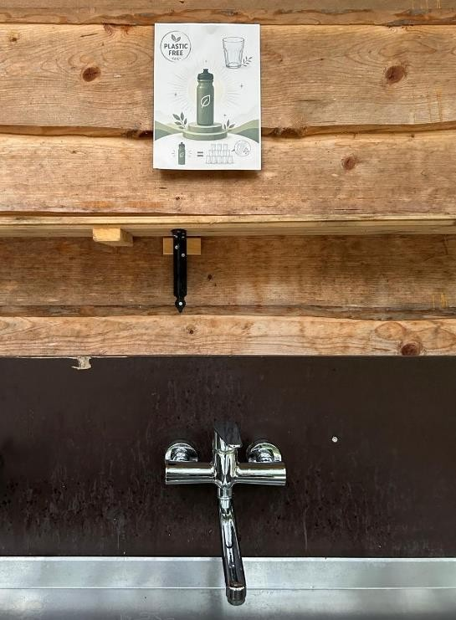

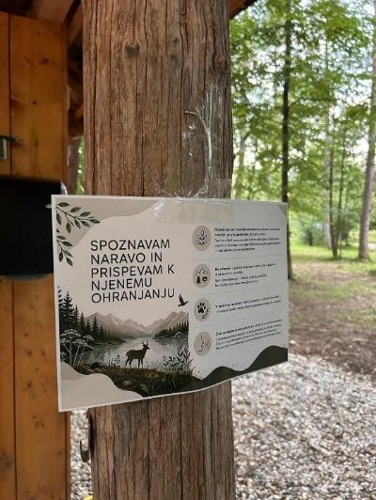
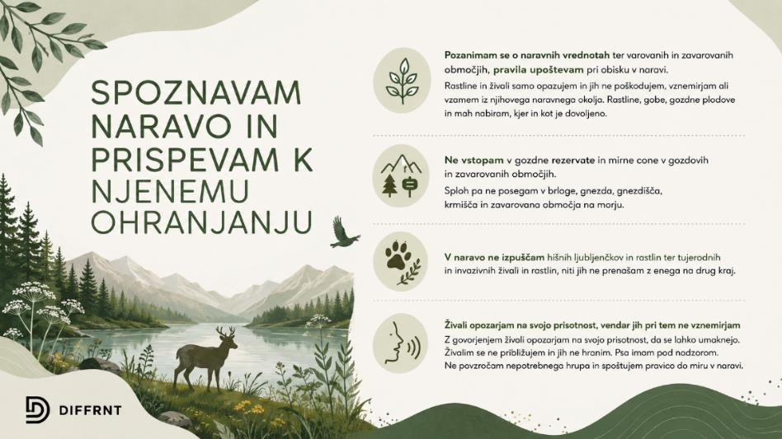

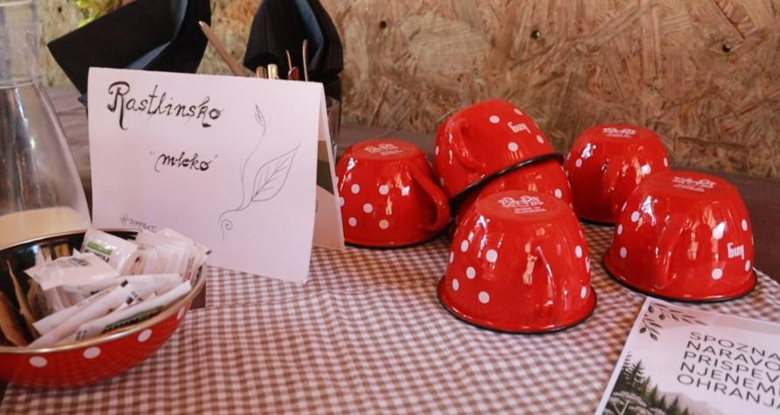

Izbor objav v družbenih medijih (zajem zaslona)



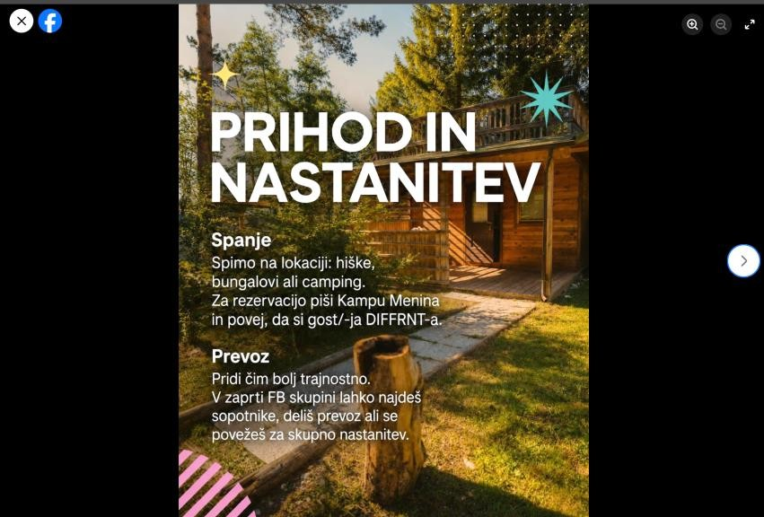

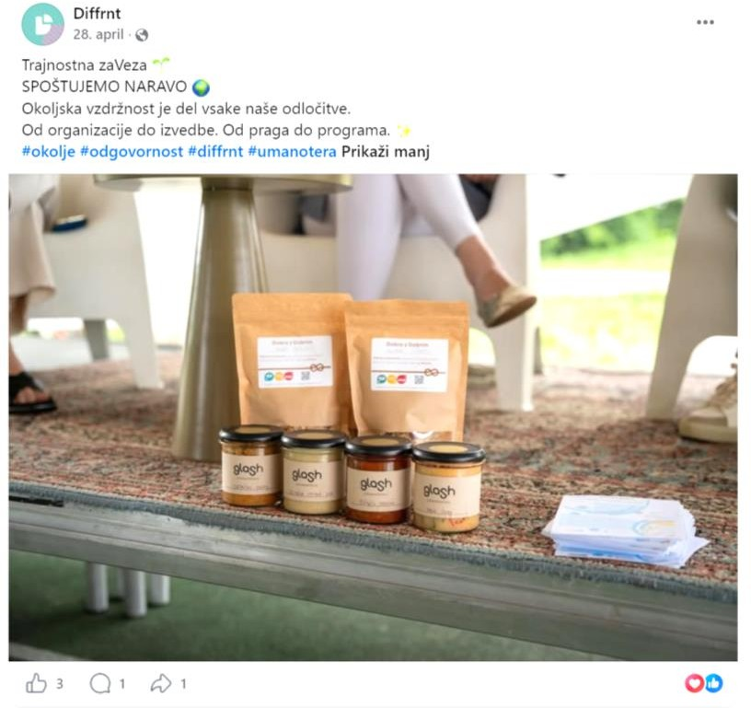

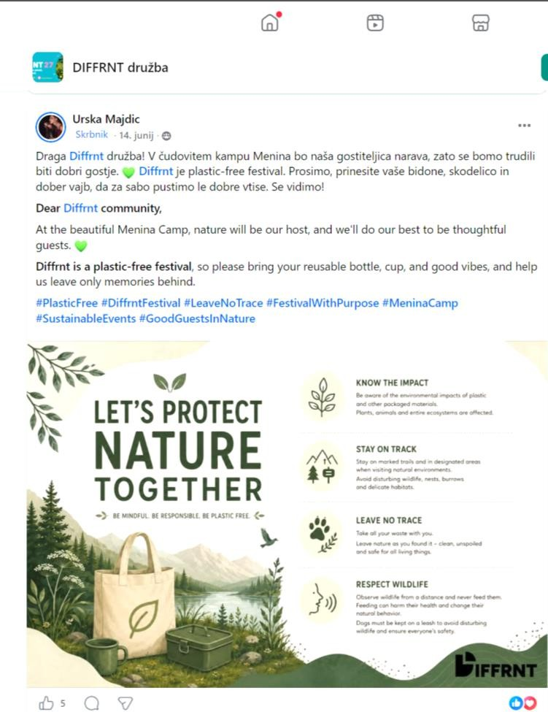



Utrinek z dogodka Brez iluzij: v zakulisju trajnostne preobrazbe dogodka (26. maj 2026) (vir: arhiv Umanotere)
